甲骨新綴220-221組
劉影
（首都師範大學甲骨文研究中心，出土文獻與中國古代文明研究協同創新中心，北京，100089）
第220組（替換原第220組）：
A：《東洋文庫》246
B：《合補》172（《前》1.13.7）
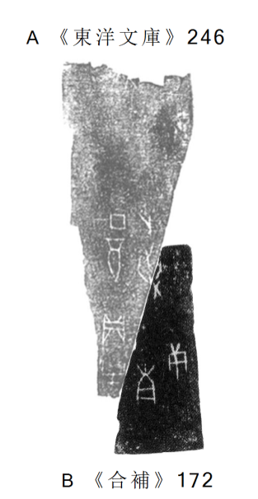
第221組：
A：《合集》14708（《前》4.33.4、《歷拓》6817、《山東》546）
B：《合集》15596（《契15》、《北大》193）
